INFINITE CAMPUS / PORTAL PARA PADRES – Visualización de la información de transporte

- Inicie sesión en el portal principal
- Ir a www.CUSD80.com
- Haga clic en Academics > Parent and Student Portal – Online Grades
- Haga clic en Padre o estudiante del campus
- Ingrese el nombre de usuario y la contraseña
  - Si olvidó su nombre de usuario y/o contraseña, siga las indicaciones para obtener y/o restablecer.

- Una vez que haya iniciado sesión, haga clic en Más > transporte
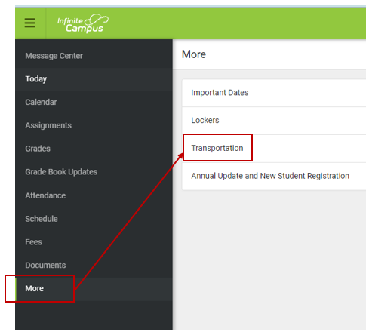

- En la pestaña Transporte:
